Univerzitet Crne Gore
Ekonomski fakultet Podgorica
Esej

Esej ( Tema: Kako funkcionišu organizacije, uticaj promjena i kako zaposleni reaguju na promjene, lider vs menađer )

Dijana Vešović 51/21 Prof. dr Anđelko Lojpur

Podgorica, novembar 05.11.2021. godine

Prije nego krenem u istraživanje vezano za navedenu temu, počeću od toga da obajsnim šta je organizacija, šta su promjene a zatim u nastavku rada ću opisati i razlike između menađera i lidera.

Preduzeće je osnovni privredni subjekt, koji se osniva radi sticanja dobiti. Ciljna funkcija osnivanja preduzeća je dobit (profit). Ovo karakteriše sve pravne forme preduzeća. Sastoji se u zadovoljavanju potreba korisnika usluga iz obavljanja ove delatnosti. U svakom preduzeću se ljudi suočavaju sa promjena, kako u kadrovskom smislu, tehnologiji, administraciji, i td. Na sve te promjene zaposleni moraju biti spremni, a njihovo je da odluče da li na te promjene mogu adekvatno odgovoriti, tj. prihvatiti ili odbiti.

Nesporno je da se pred našim očima odvijaju duboke promjene i aplikaciji menadžmenta u svijetu. Takvo okruženje upućuje menadžere i organizacije da budu budni dok promjene traju i spremni da na njih blagovremeno odgovore. Pristup savremenim organizacijama kreira potrebu za kontinuiranim korišćenjem informacija, znanja i ideja, kako bi se brže i efikasnije donosile odluke i sprovodile se putem kvalitetnog menadžmenta u organizacijama. Pitanje koje se nameće i aktivnim učesnicima u privrednim procesima i teoretičarima menadžmenta jeste: Koje su to determinante uspješnosti jedne organizacije I da li se uspješnost može uvjek efikasno izmjerit.
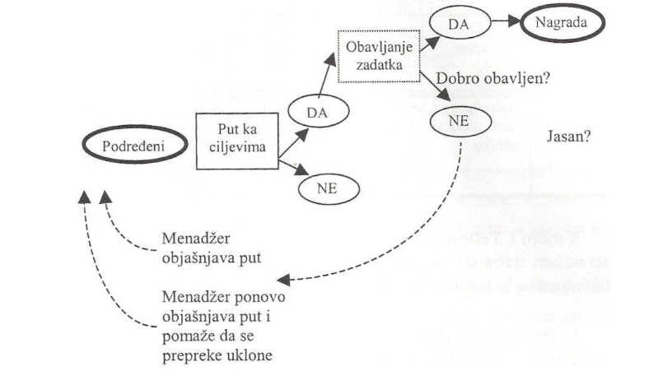

Slika br.1.

Savremeni način poslovanja dovodi do toga da se upravljanje organizacijama sve više odvija u okviru tima. Tako se i liderstvo često vezuje za timsko i uloga lidera u usmjeravanju članova tima postala je jako značajna. Osnovna hipoteza glasi:
„Ukoliko je timsko liderstvo razvijenije i prisutnije u konkretnoj organizaciji, utoliko je i poslovni uspeh te organizacije veći“.

Šta je uopšte liderstvo?

Slika br.2.

Postoji mnogo načina na koje može da se dovrši rečenica „Liderstvo je ...“. Slično je sa pojmovima demokratija, ljubav i mir. Iako svako od nas intuitivno zna šta se podrazimijeva pod tim riječima, one ipak mogu imati različita značenja za različite ljude. Čim pokušavamo da ga definišemo, otkrivamo da liderstvo ima brojna i različita značenja.

- liderstvo je proces,

- liderstvom se ostvaruje uticaj,

- liderstvo se javlja u kontekstu grupe,

- u liderstvu se pretpostavlja ostvarivanje cilja

Pod liderstvom se podrazumijeva ostvarivanje uticaja na grupu pojedinaca koji imaju zajednički cilj. To može biti mala radna grupa, određena društvena grupa ili velika grupa koja obuhvata cjelokupnu organizaciju a glavna sposobnost liderstva osnovni je preduslov uspješnosti modernih organizacija pa čak i država. Kada je organizacija u krizi traži novog menadžera lidera. Kada država preživljava težak period traži novog predsjednika lidera.

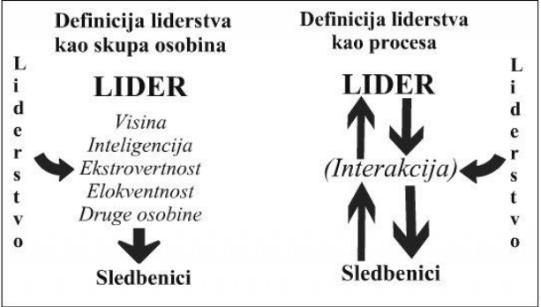

Slika br.3.
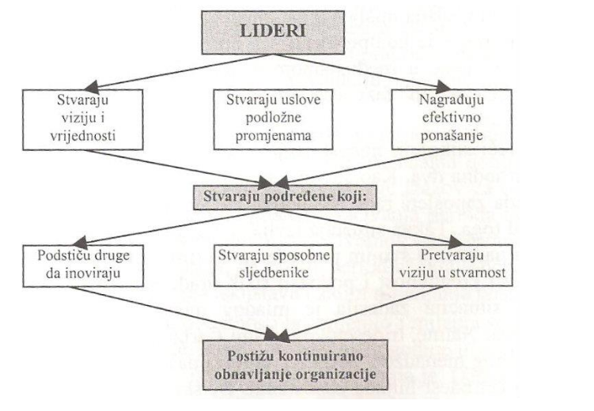

Slika br.4.

Analizirajući ovu temu došla sam do određenih rečenica koje zaposleni zahtijevaju kako bi slijedili svoje lidere. Kreativna grupa menadžera, na Univerzitetu u Ohaju, sastavila je “Sljedbenički kredo” kojim definišu set zahtijeva liderima.
Biću tvoj sljedbenik:
- Ako me tretiraš sa uvažavanjem;
- Ako me inspirišeš svojom vizijom;
- Ako me učiš;
- Ako tolerišeš neke moje greške;
- Ako za mene nisi nedostupan i “nedodirljiv”;
- Ako sa mnom razgovaraš i čuješ što imam da ti kažem;
- Ako mi dozvoljavaš da se razvijem;
- Ako ne odustaješ od ciljeva i ne mijenjaš pravac često;
- Ako imaš hrabrosti;
- Ako mi govoriš istinu i dokazuješ da misliš ono što govoriš.

Navedeni stavovi zaposlenih itekako su opravdani, samim tim smatram da ako bi poslodavci, lideri, menađeri poštovali ove stavove onda bi unaprijedili saradnju sa svojim radnicima, povećali produktivnost, došli do novih ideja, stavova, mišljenja a samim tim se dolazi i do jačanja reputacije određene kompanije.

Sve se u potpunosti promijenilo i mijenja se iz trenutka u trenutak. Dakle, period mijenjanja iz godine u godinu, iz mjeseca u mjesec, pa i iz dana u dan za nama je. Danas govorimo o
velikom broju promjena koje se odvijaju iz minuta u minut. Međutim, promjene ne mogu učiniti samo lideri, liderski timovi, pa čak ni sve menadžment strukture organizacija. Promjene zahtijevaju učešće svakog zaposlenog i okruženja i praktično kreiraju inovativni sistem koji nosi benefite za sve interesne grupe: kupce, zaposlene, menadžere, akcionare, državu. Pa samim tim treba poštovati sledeće zahtjeve:

- Tražite najbolje
- Izbrisati nepotrebno
- Voditi putem pridobijanja ljudi.
- Nagrađivati ljudske vještine jedna je od vrlo važnih karakteristika
- Forsirati otvorenu komunikaciju
- Pokazivanje poštovanja
- Prihvatiti individualnosti

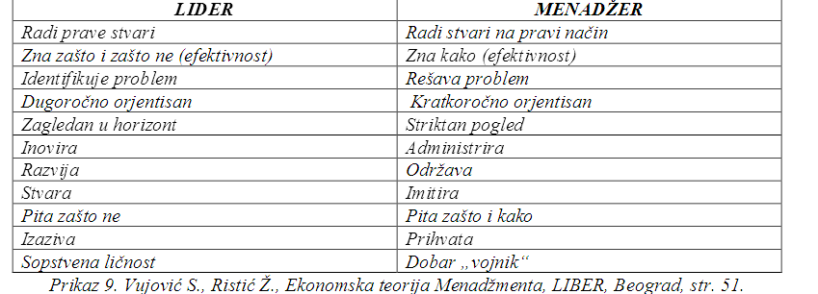

Slika br.5.

Menadžer je funkcija.Lidersvo je stav.“

Menadžer traje od 9 do 17 h, a liderstvo sedam dana u nedelji, 24 časa dnevno

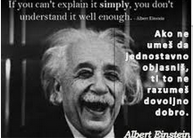 slika br.6.

Zaposleni relativno lako mogu prihvatiti rotaciju poslova koje obavljaju, ali znatno teže prihvataju da oni sami budu rotirani s jednog mesta na drugo, naročito ukoliko to znači i promenu mesta boravka, što je u preduzećima koja globalno posluju pravilo, a ne izuzetak. Istraživanja ukazuju da je spremnost zaposlenih da prihvate promene mesta boravka u direktnoj vezi s njihovom starošću, bračnim statusom i tipom ličnosti. Kod starijih zaposlenih koji imaju partnera i decu spremnost za preuzimanje drugog posla u drugom mestu ili zemlji je manja, naročito ukoliko partner ima sopstvenu uspešnu karijeru vezanu za trenutno mesto boravka.

Slika br.7. Slika br.8.

Kako bi zaposleni prihvatili promjene i bili motivisani da nastave svoje radne zadatke lideri moraju usmjeriti svoj proces usmjeravanja aktivnosti članova grupa ka ostvarenju zadatka da bi grupa mogla uspešno da radi. Za uspešan rad grupe potreban je neko ko može da izvrši dvIje važne funkcije: funkciju rješavanja problema i funkciju održavanja grupe na okupu ili socijalnu funkciju. Socijalne funkcije su one funkcije kojima se rješavaju nesporazumi, kao i one koje obezbjeđuju da pojedinac osjeća da uživa poštovanje grupe.
Na kraju analize rezultata, trebalo bi akcentovati nekoliko ključnih zapažanja. Najprije, naši lideri moraju da nauče da se nose sa promjenom Ono što karakteriše pojedine menadžere sa ovih prostora jeste, u većini slučajeva, reagovanje po sopstvenoj intuiciji i neobaziranje na neka već ustaljena pravila i norme teorije i prakse menadžmenta.

U zaključku ovog eseja želim da istaknem činjenicu da preduzeća u Crnoj Gori manje posvećuju pažnju svojim zaposlenima, a više su preusmjereni na rad i ostvarivanje dobiti. U slučaju da se to promijeni došlo bi do promjena kako u kadrovskoj strukturi tako i povećanju efikasnosti I produktivnosti samih zaposlenih.

